第14讲 系统测试

软件测试：是为了**发现错误**而执行程序的过程

一、软件测试贯穿软件开发的整个生命周期。

由**单元测试、集成测试、系统测试、验收测试**组成

二、测试是为了证明程序有错，而不是证明程序无错误。

三、测试包含了“分析”或“运行”软件

分析软件产品的过程称为**静态测试**，运行软件的测试过程称为**动态测试。**

四、软件测试有两个基本功能：**验证和确认**。

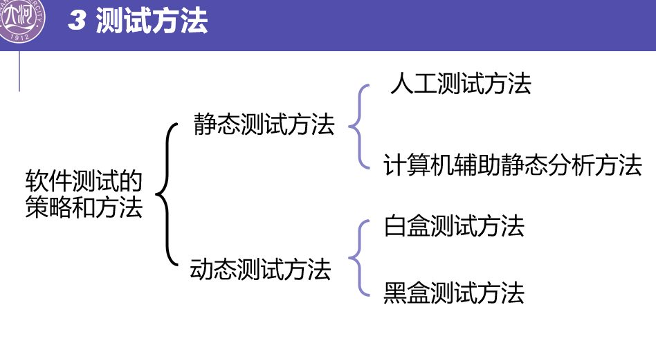验证保证产品的正确性，确认保证生产了正确的产品。

静态测试：通过人工分析或程序正确性证明的方式来确认程序正确性

动态测试：测试用例：三个要素：**前提条件和操作步骤、预期结果、实际结果。**

如果知道**产品的内部工作过程**，可以通过测试来检验产品内部动作是否按照规格说明书的规定正常进行 ---- 称为**白盒测试。**

如果已经**知道**了产品应该具有的**功能**，可以**通过测试来检验是否每个功能都能正常使用** ---- 称为**黑盒测试**。

# 白盒测试技术

1. 逻辑覆盖

* 语句覆盖（最弱覆盖）
* 判定覆盖（每个判定的真假分支都至少执行一次）
* 条件覆盖（每个判定的每个条件的可能取值至少执行一次）
* 判定/条件覆盖（选取足够多的测试用例，使判断中的**每个条件**的**所有可能取值**至少执行一次，同时**每个判断**本身的所有可能判断结果至少执行一次。）
* 条件组合覆盖（所有可能的条件取值组合至少执行一次）

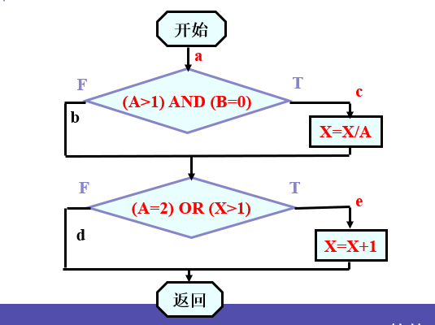例子

**语句覆盖**：只需设计**一个测试用例**: 输入数据：A=2，B=0，X=4 即达到了语句覆盖。——b,d路径

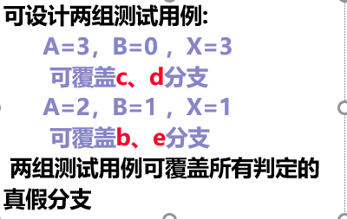**判定覆盖**：

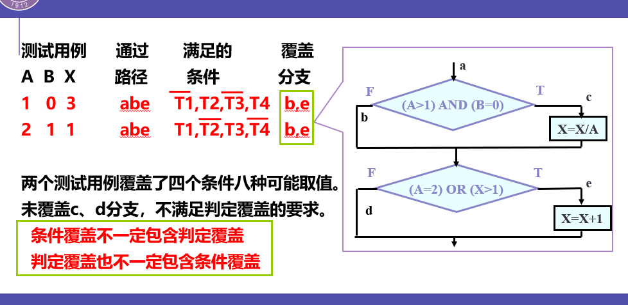**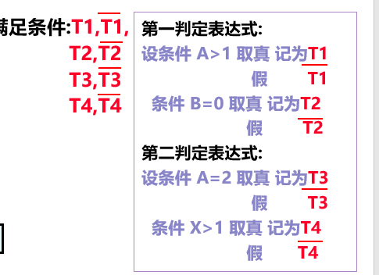条件覆盖**

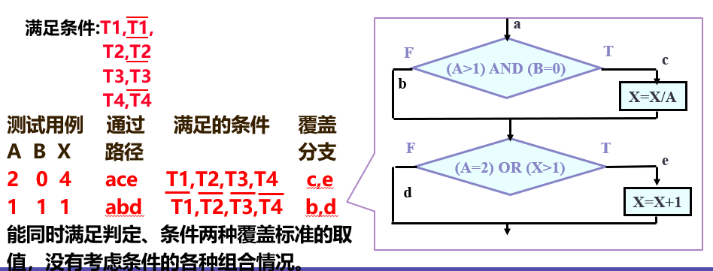**判定条件覆盖**

**条件组合覆盖**

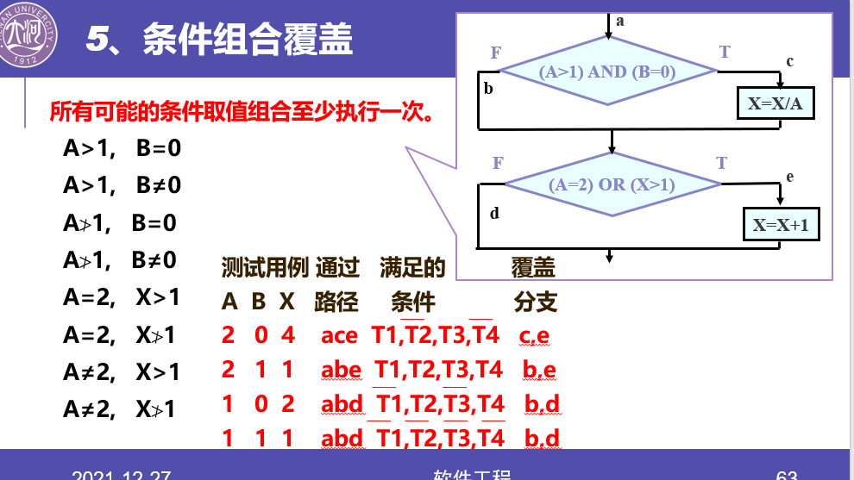

1. 基本路径覆盖

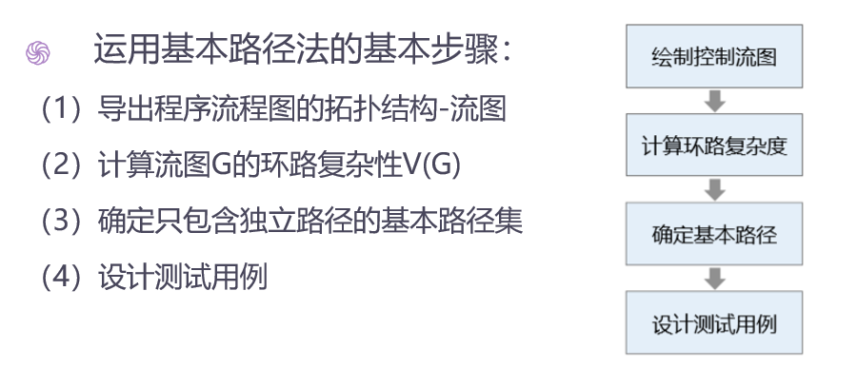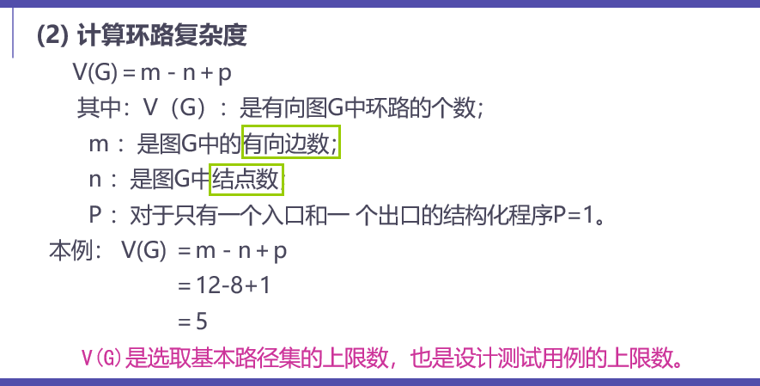步骤：

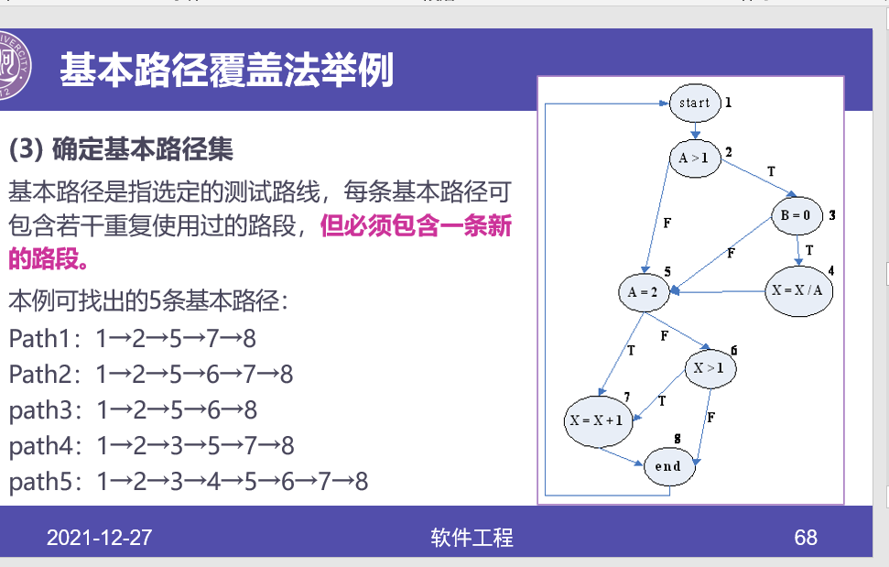点覆盖

图论中**点覆盖**的概念定义如下：如果连通图G的子图G′是连通的，而且包含G的所有结点，则称G′是G的点覆盖。

# 黑盒测试

等价类划分法（有效等价类和无效等价类）

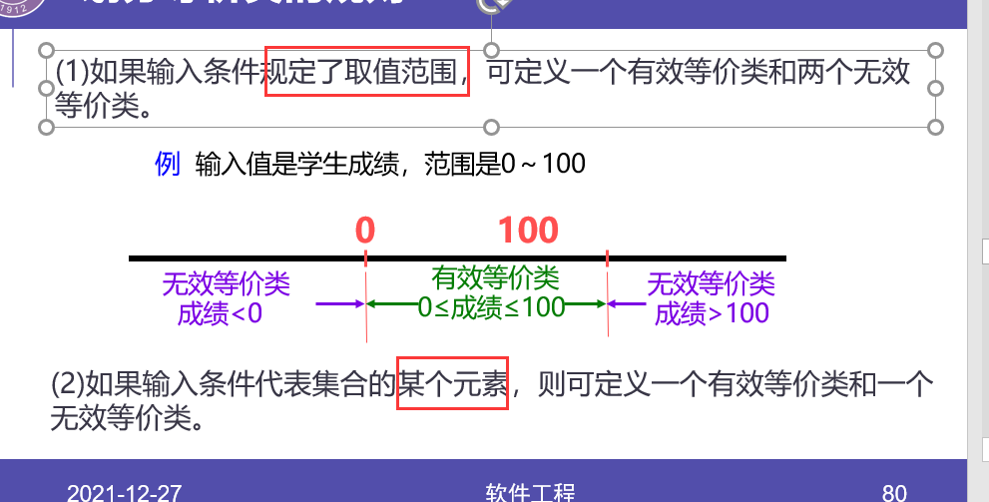输入条件说明学历可为:专科、本科、硕士、博士四种之一，则分别取这四个值作为四个有效等价类；另外把**四种学历之外的任何学历作为无效等价类**

步骤：用等价类划分法设计测试用例的步骤：

第1步：**划分等价类**，形成等价类划分表。

第2步：根据等价类划分表**确定测试用例**。

设计测试用例的原则：

对于**有效等价**类，用**尽可能少的用例覆盖尽可能多的有效等价类**。

对**无效**等价类，**每个用例只能覆盖一个尚未被覆盖的无效等价类**，彼此不能替代，即**一个无效等价类一个测试用例**。

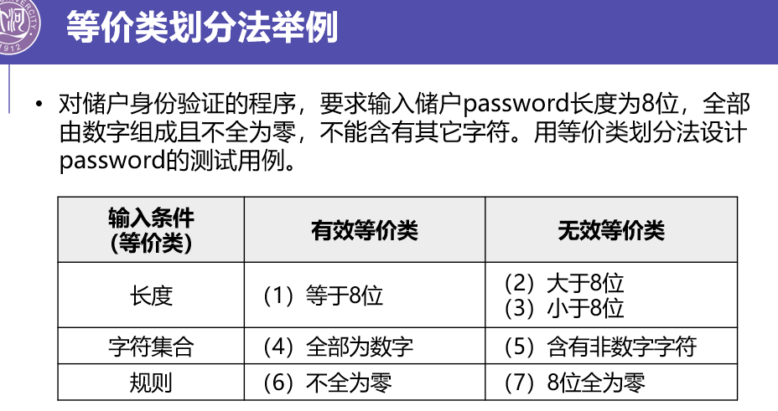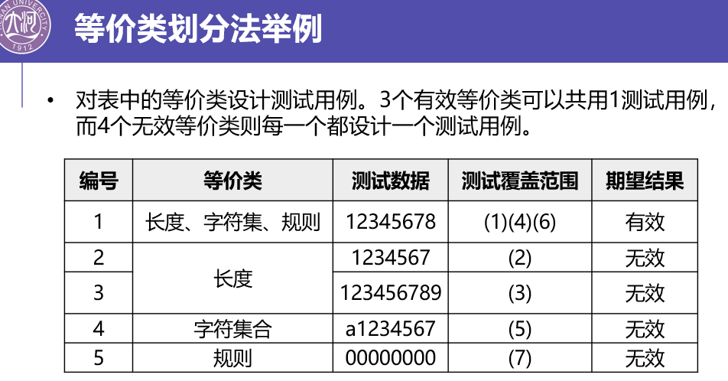

练习：日期限制在2003年1月至2008年12月，规定由年、月的6位数字字符组成，前四位代表年，后两位代表月。

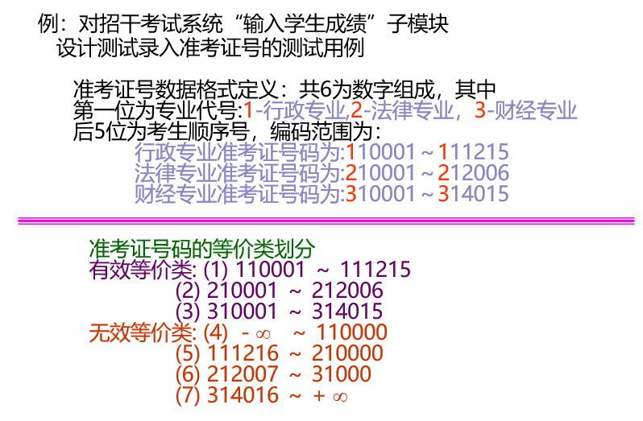**边界值分析法：**选取正好等于、刚刚大于或小于边界值作为测试数据

边界值分析法的特点：

(1)边界值分析**不是**从某等价类中随便挑一个作为代表，而是使这个**等价类的每个边界**都要作为测试条件。

(2)边界值分析不仅考虑输入条件，还要考虑输出空间产生的测试情况。

**场景法：**运用场景对系统的功能点或业务流程进行描述，对应不同的业务 场景生成相应的测试用例，从而发现需求和实现中存在的问题。

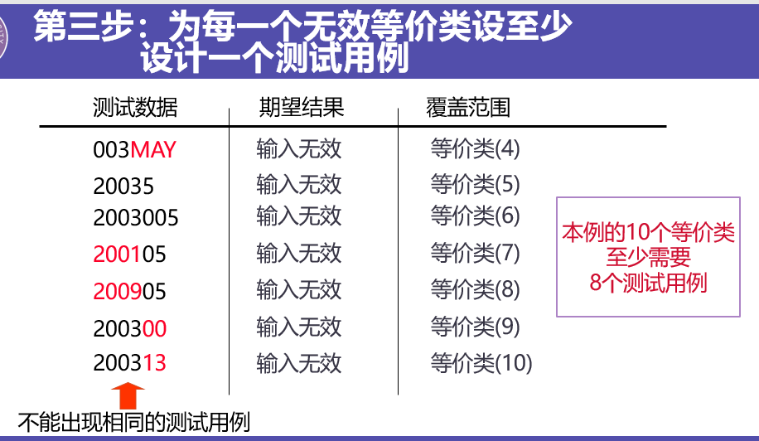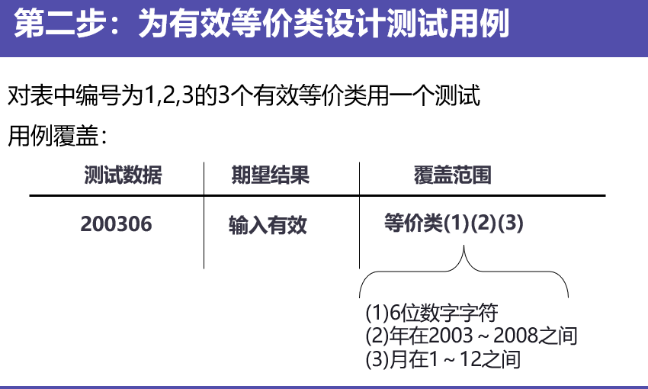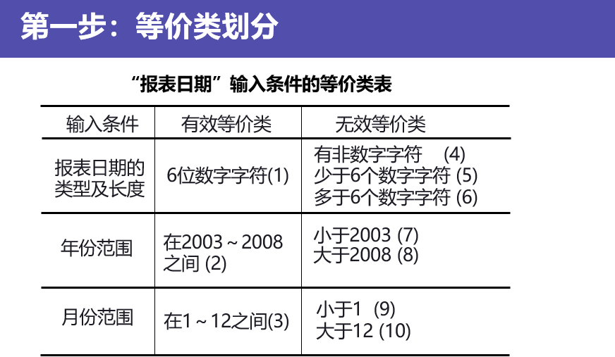

**错误推测法**：根据经**验、直觉和预感来进行测试**。列举程序中所有可能有的错误和容易发生的特殊情况，根据它们选择测试用例。

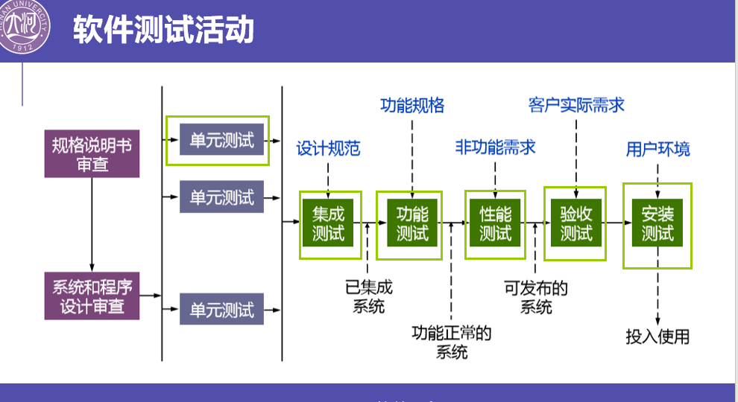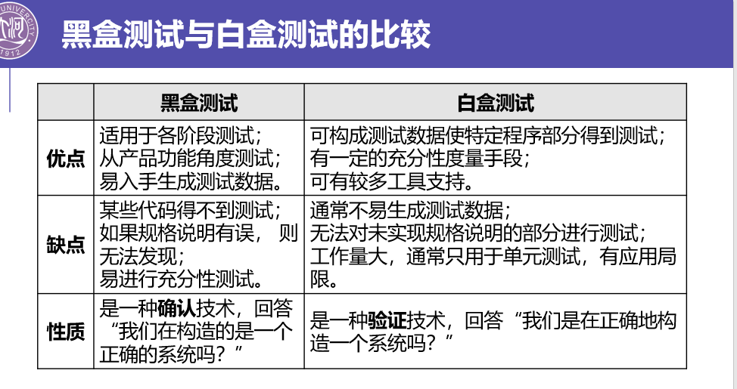**因果图法**：描述对于多种输入条件的组合，相应产生多个动作的形式来设计测试用例。

**集成测试**：有**增量集成法和非增量集成法**之分。**自顶向下集成方式；自底向上集成方式**

**验收测试**：必须有用户积极参与，**或者以用户为主进行**

**回归测试：**指重新执行已经做过的测试的某个子集，以保证修改变化没有带来非预期的副作用。

**面向对象测试策略：**

类内测试（相当于单元测试）；类间测试（相当于集成测试）；基于场景的测试（相当于确认测试和系统测试）